МИНИСТЕРСТВО ОБРАЗОВНИЯ И НАУКИ РОССИЙСКОЙ ФЕДЕРАЦИИ

Федеральное государственное бюджетное образовательное учреждение высшего профессионального образования

«УЛЬЯНОВСКИЙ ГОСУДАРСТВЕННЫЙ ТЕХНИЧЕСКИЙ УНИВЕРСИТЕТ»

**Проектирование**

**информационных систем**

**с помощью CASE-средств**

**Отчет**

**По выполнению лабораторной работы №4**

**«Разработка физической схемы ПрО для учета деятельности компьютерного магазина: поступление и реализация компьютеров»**

Отчет составил:

Бакалавр группы ИВТВМбд-41

Захарычев Н.А.

Отчет принял:

Преподаватель кафедры ИКТРС

д.т.н Токмаков Г.П.

Ульяновск

УлГТУ

2017

1. **Цель выполнения работы**

Цель данной лабораторной работы заключается в создании физической модели на основе логической схемы, созданной при помощи CASE-средства ERwin.

*Вариант 5.* Автоматизированная разработка БД АС для учета деятельности компьютерного магазина: поступление и реализация компьютеров.

1. **Описание содержания выполненных работ**

**2.1 Выбор сервера**

Для выбора сервера необходимо переключить диаграмму на физический уровень, и в категории Target SQL DBSM выбрать ODBC, так как мы используем PostgreSQL.

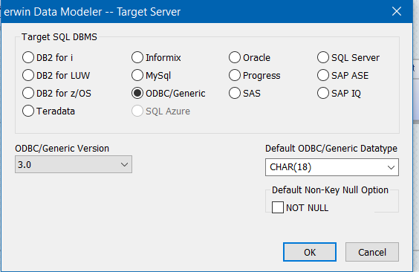

**2.2 Таблицы и колонки**

Так как сервер PostgreSQL не распознает кириллицу, поэтому необходимо изменить имена таблиц.

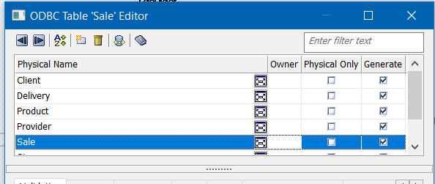

**2.3 Редактирование свойств полей**

После приведения имен таблиц в соответствии с требованиями PostgreSQL, необходимо отредактировать имена и типы данных полей. Для редактирование свойств будем использовать Редактор колонок (Column Editor).

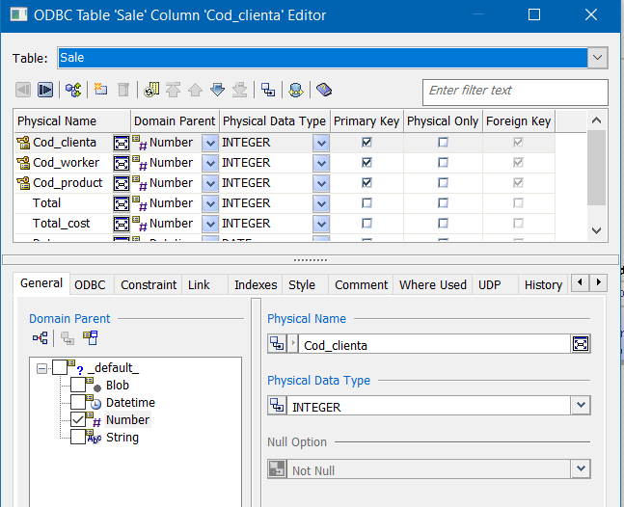

1. **Проверка результатов выполнения скриптов**

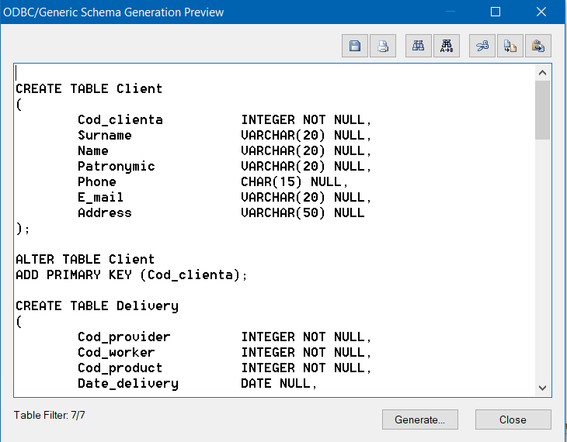

1. **Вывод**

В результате выполнения данной лабораторный работы была реализована физическая схема базы данных, также были получены навыки в работе с программой ERwin.